**包饺子**

**一、链接生活**

春节是中国民间最隆重盛大的传统节日，饺子是年节食品，源于古代的角子。饺子原名“娇耳”，是我国医圣张仲景首先发明的，距今已有一千八百多年的历史了，是深受中国人民喜爱的传统特色食品，又称水饺，是中国民间的主食和地方小吃，有一句民谣叫“大寒小寒，吃饺子过年”。

中国人有冬至吃饺子的习惯。民间也有“好吃不过饺子”的俗语。学会包饺子既能享受美味，还能提高我们的烹饪技能。年夜饭有吃饺子的传统，但各地吃饺子的习俗亦不相同。有的地方除夕夜吃饺子，有的地方初一吃饺子。吃饺子是表达人们辞旧迎新之际祈求愿望的特有方式。饺子的谐音“交子”即新年与旧年相交的时刻。过春节吃饺子意味着大吉大利。另外饺子形状像元宝，包饺子意味着包住福运。

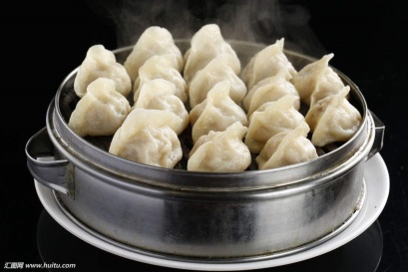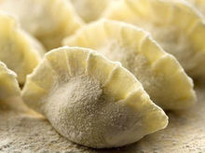

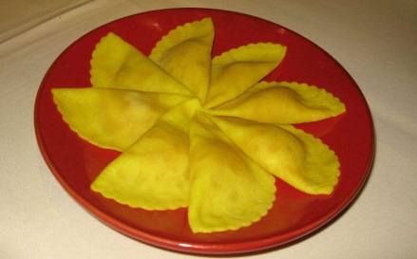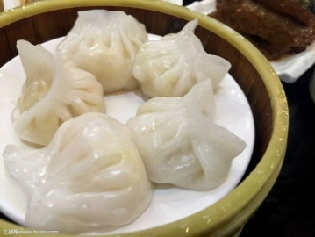

过年时，你家喜欢包什么馅的饺子？写在下面：



**二、知识链接**

中国各地饺子的名品甚多，如广东用澄粉做的虾饺、上海的锅贴饺、扬州的蟹黄蒸饺、山东的高汤小饺、沈阳的老边饺子等，都是受人欢迎的品种。

在包饺子时，人们常常将金如意、红糖、花生、开心果等包进馅里。吃到红糖的人，来年的日子更甜美，吃到花生的人将健康长寿，吃到开心果的人开开心心，吃到钱币则是财源不断。

1.历史起源

饺子由馄饨演变而来。在其漫长的发展过程中，名目繁多，古时有“牢丸”“扁食”“饺饵”“粉角”等名称。三国时期称作“月牙馄饨”，南北朝时期称“馄饨”，唐代称饺子为“偃月形馄饨”，宋代称为“角子”，元代、明代称为“扁食”，清朝则称为“饺子”。饺子起源于东汉时期，为东汉河南邓州人张仲景首创。当时饺子是药用，张仲景用面皮包上一些祛寒的药材用来治病(如：羊肉、胡椒等)，避免病人耳朵上生冻疮。

2. 饺子馅的文化

饺子，不仅仅是一种美食，还是中华美食的代表。它的每一个部分，无一不蕴涵着中华民族文化，是每家平常时候、更是在三十晚上必备的美食，表达着人们对美好生活的向往与诉求。

（1）芹菜馅：即勤财之意故为勤财饺

勤：即勤奋、勤劳；经常，勤密（频繁）源源不断，谓之勤财。是对源源不断的物质财富的祈福；更是对勤劳、务实的祝福。

（2）韭菜馅：即久财之意故为久财饺

久：即时间长、久远，谓之久财。是祈福长久的物质财富；更是对天长地久的祈福，但愿人长久——健康、和睦、快乐、幸福。

[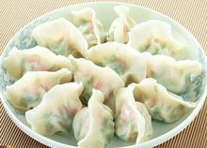](https://baike.baidu.com/pic/%E9%A5%BA%E5%AD%90/28977/0/aa18972bd40735fab6e3fcd795510fb30f240848?fr=lemma&ct=single)

（3）白菜馅：即百财之意故为百财饺

百：量词，即百种、百样之意，谓之百财。对百样之财的祈福；或为对新婚燕尔白头偕老的美好祝愿。

（4）香菇馅：即鼓财之意故为鼓财饺

鼓：即高起，凸出，香菇的形状如同向上的箭头，向上、饱鼓之意，谓之鼓财；或为对晚辈表达出希望其出人头地的美好祝愿。

（5）鱼肉馅—即余财之意故为余财饺

余：即剩余，多出来的，祝福您年年有余，谓之余财。付出的是辛劳，得到的就是财富，余留下来的是健康。

3. 饺子宴：用饺子来做宴席从一千多年前的唐代就有，西安的饺子宴最初由108种饺子组成，发展到今天，它的数量早已突破了108这个数字。为满足不同客人的需要，[西安饺子宴](https://baike.baidu.com/item/%E8%A5%BF%E5%AE%89%E9%A5%BA%E5%AD%90%E5%AE%B4)又分为迎宾宴、宫廷宴、吉祥宴、龙凤宴。

1. **方法指导**

包饺子制作步骤如下：

1.和面

和面里面有学问，如擀面条、包饺子要用冷水和面，包烧麦要用开水烫面，摊春卷皮则须把面团调稀等，方法各异。

正确的和面法：和面时不能一次将水加足。面粉倒在盆里或面板上，中间扒出一个凹塘，将水徐徐倒进去，用筷子慢慢搅动。待水被面粉吸干时，用手反复搓拌面，使面粉成许许多多小面片，俗称“雪花面”。再朝“雪花面”上洒水，用手搅拌，使之成为一团团的疙瘩状小面团，称“葡萄面”。此时面粉尚未吸足水分，将面盆或面板上粘的面糊用力擦掉，再用手蘸些水洗去手上的面粉洒在“葡萄面”上，即可用双手将葡萄面揉成光滑的面团。此种和面法叫“三步加水法”，可使整个和面过程干净、利索、达到“面团光、面盆光、手上光”的效果。

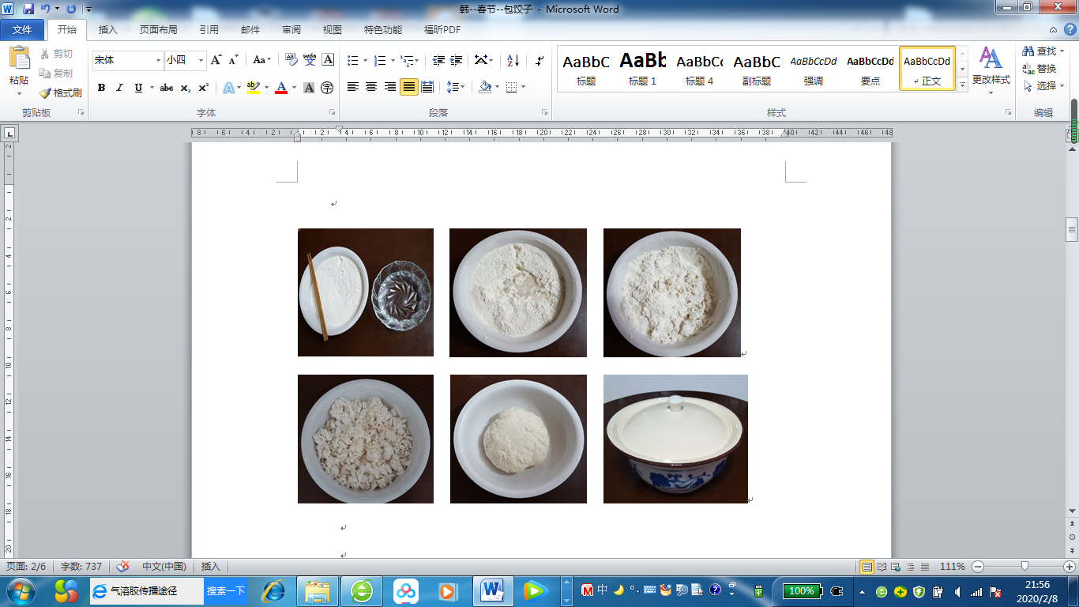

2.拌馅

饺子馅是指包在饺子面皮里面的肉、菜、糖等食材，通常是将食材用刀剁碎后与调味料混合搅拌制成，主要分为荤馅和素馅。

据中外营养学家、医学家研究：饺子的总体营养成分搭配合理，人们每天所需要的蛋白质、维生素、糖类等各种营养成分齐全，饺子馅中的猪肉或鸡肉、羊肉、海鲜等富含优质蛋白、青菜富含多种营养素。做饺子皮的面粉含有淀粉、纤维素、糖等；常吃饺子有利于补充人体所需的各种营养，符合现代人健康饮食的最佳标准。

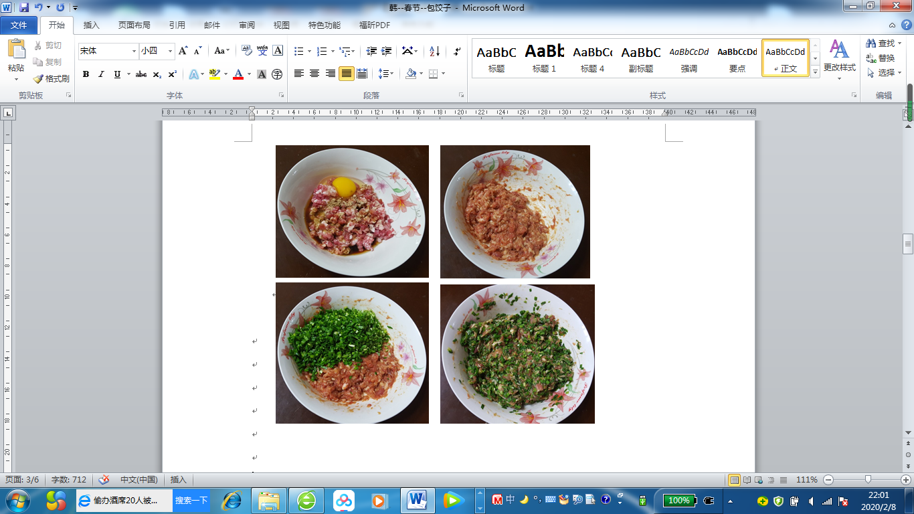

3.捏饺子

捏饺子的方法有很多种，下面介绍一种供同学们学习：

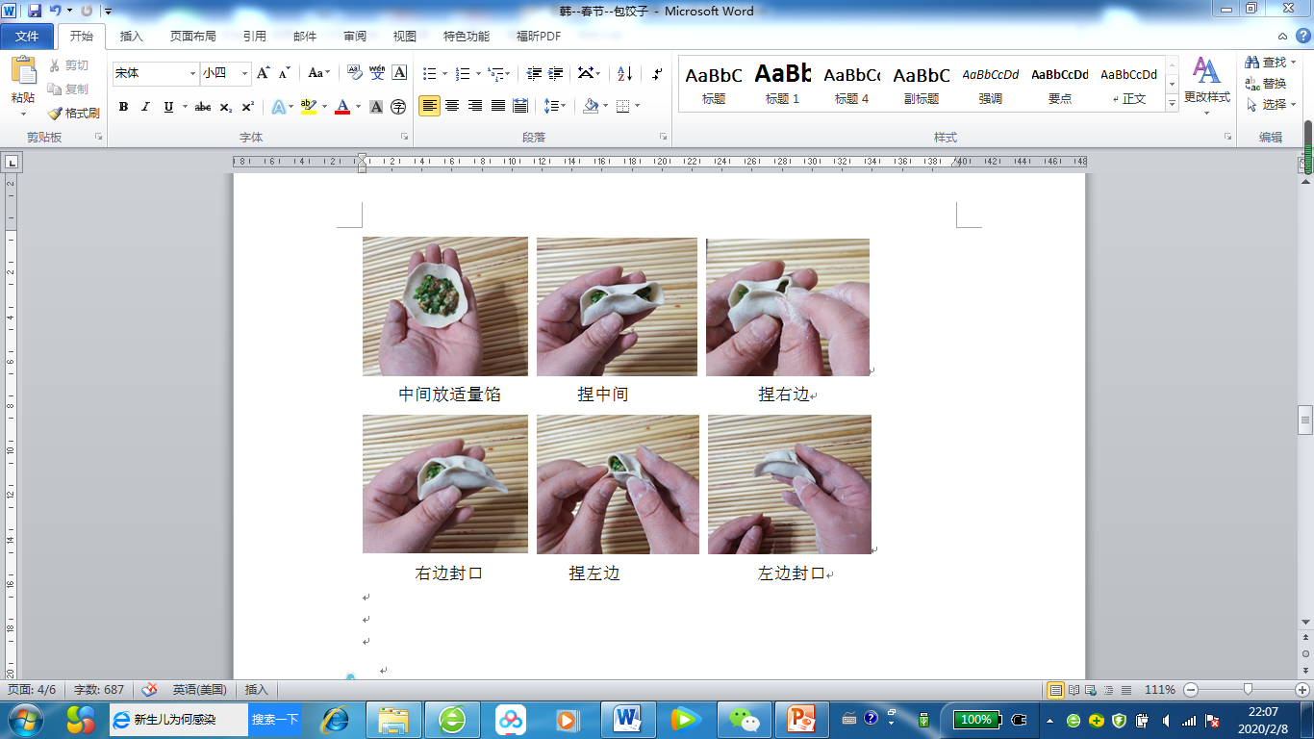 4.煮饺子

（1）煮饺子的方法

首先将水煮沸，将饺子倒入水中，注意不要过多，容易粘连。搅动热水，让饺子移动起来不要粘在锅底。盖上锅盖，等饺子漂起来就可以吃了。如果水沸后饺子没有上浮，多加几次冷水直到饺子漂起来

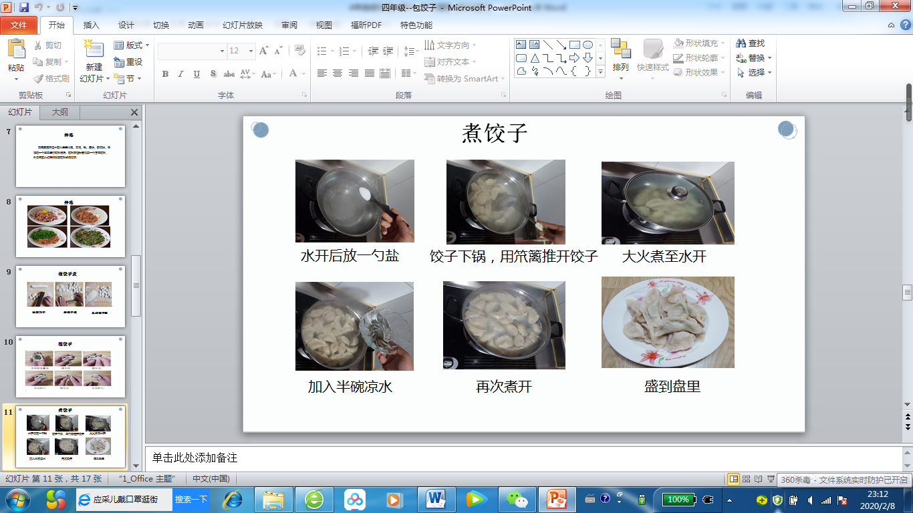

（2）饺子不粘三法

第一：和饺子面时，每500克面加1个鸡蛋，可使蛋白质含量增多，煮时蛋白质收缩凝固，饺子皮变得结实，不易粘连。

第二：水烧开后加入少量食盐，待盐溶解后再下饺子，直到煮熟，不用点水，不用翻动。水开时既不外溢，也不粘锅或连皮。

第三：饺子煮熟后，先用笊篱把饺子捞入温开水中浸一下，再装盘，就不会粘在一起了。

1. **综合实践**

行动起来，和爸爸妈妈一起包饺子吧！

